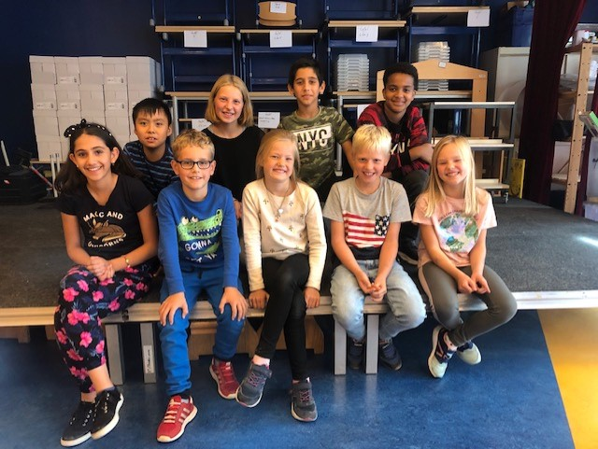
Leerlingenraad 2019-2020
Groep 5-6: Teun, Maya
Groep 5: Sanne, Jip
Groep 6: Christiaan, Tariq
Groep 7: Wais, Mehra
Groep 8: Ahmed, Mette

Verslag 11-3-2020

Schoolreisje
Meeste Maurice ‘verklapt’ dat we naar het pretpark Duinrell gaan met de groepen 3 t/m 8. Het is toch de beste optie. De Efteling doen we over 2 jaar (bestaat de school 50 jaar), andere pretparken zijn te ver weg, waardoor de buskosten te hoog worden. We komen nu al niet uit met de kosten. Moeten we met de leerlingenraad ook een keer over nadenken.

Schoolkrant
Ahmed en Mette hebben de eerste schoolkrant gemaakt. Ze hebben niet zoveel reacties gekregen. Ze gaan nu een tweede maken, maar die gaan we dan ook in iedere groep brengen en opsturen naar ouders. De kinderen lezen de krant nu waarschijnlijk niet, omdat ze langs het prikbord lopen.

Rookvrije school + rookvrij speelplein/gezonde school
Meeste Maurice gaat 3 borden bestellen en laten plaatsen.

Projectweek
In het geheim hebben we het thema van de projectweek besproken. Het heeft te maken met Leren Zichtbaar Maken, maar meer kunnen we niet in het verslag schrijven

Titus muziekband
Maya, Sanne en Mehra hebben een lijst opgesteld van mogelijke deelnemers van de Titus-band. We gaan kijken of we een optreden kunnen verzorgen op een open podium. Dit bespreken we op de volgende leerlingenraad-vergadering. (is blijven staan van vorige keer, gaan we nog mee aan de slag)

Opruimen/hardlopen
Kunnen we een hardloopwedstrijd en een opruimactie combineren. Een paar klassen gaan hardlopen in het park en andere groepen gaan opruimen. Daarna wisselen van activiteit.
Teun, Christiaan, Ahmed, Wais en Tariq gaan nadenken over de organisatie. (is blijven staan van vorige keer, gaan we nog mee aan de slag)

Nieuwe natuurboekjes, nieuwe methode
Er is een werkgroep geformeerd en de juffen gaan verschillende methodes bekijken. Als deze op school tijdens de volgende leerlingenraad, dan gaan we die bekijken.

Bank speelplaats
Is het een leuk idee om de grijze betonnen bank op te pimpen met bijvoorbeeld mozaïek? Meester Maurice moet dit nog navragen bij de Jumbo, want daar staat ook een mozaïekbank. (Moet nog gebeuren!)

Goal op de muur
De geschilderde goal op de muur is niet handig, nu gaan er vaak kinderen voetballen terwijl dat niet mag. Meester Maurice gaat dit aan meester Paul vragen. (Moet nog gebeuren)

Het was gezellig, deze derde keer met deze leerlingenraad (bekertje warme chocolademelk, koekje!) en we hebben veel besproken.
De volgende leerlingenraad is op woensdag 23 april om 11.00 uur. (verplaatst, stond op 1 april)

